1. 双向数据功能

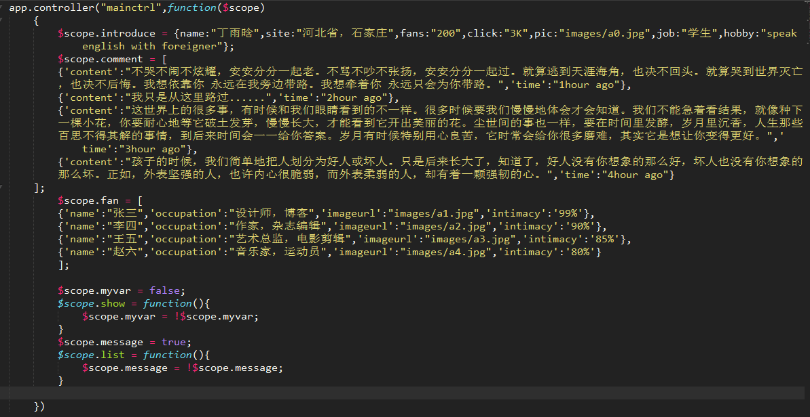

数据存放在控制器中，index页面获取相应的数据

1. 导航条

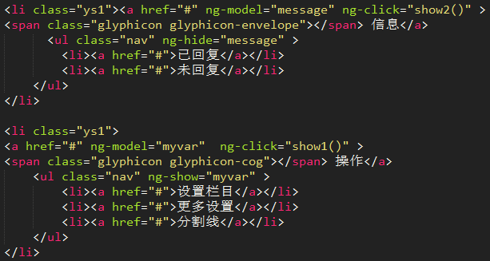

Controller里有对应的函数show1、show2

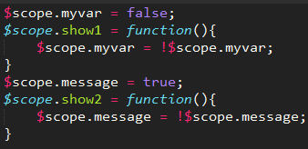

1. 排序功能

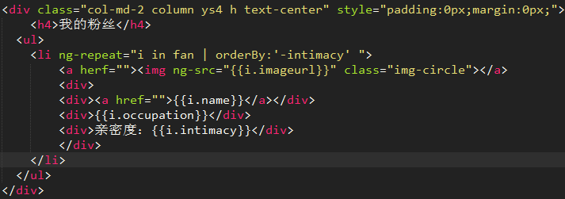

粉丝按照亲密度倒序排序

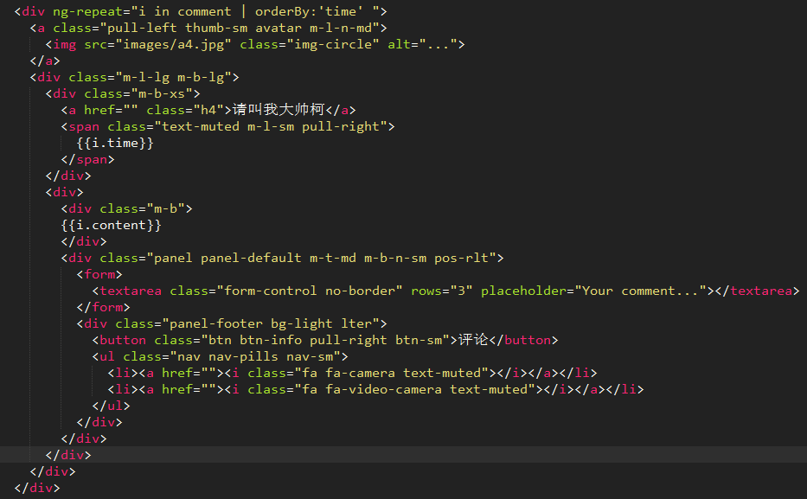

评论按照时间正序排序

1. 路由

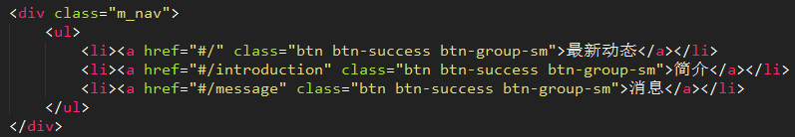

对应的页面放在view中